Неубранный вовремя снег - причина подтоплений
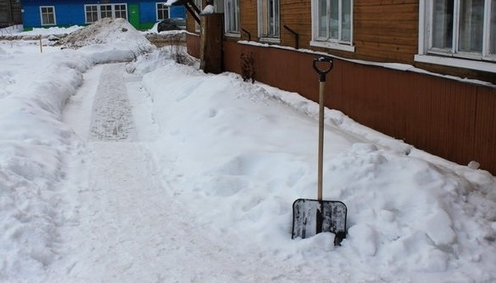
Весна вступает в свои права, повышается температура воздуха, не за горами паводковый сезон. Очевидно, что подготовка к весеннему половодью – крайне важный вопрос и мелочей здесь нет. В работе участвуют подразделения МЧС, краевые, городские, районные власти, службы и структуры самых разных направлений деятельности. Но и граждане не должны оставаться в стороне и, по возможности, вносить свою лепту. Забота о собственном подворье - личная ответственность каждого хозяина частного жилья.
Весенние ручьи - настоящая головная боль для многих хозяев: талая вода норовит просочиться в подвал, в погреб, а то и в дом. Такие локальные, «дворовые» подтопления, происходящие в населённых пунктах Алтайского края ежегодно, в большинстве случаев можно предотвратить. Главное – уделить должное внимание уборке внутридворовой территории и крыш от снега и льда. Также важна прочистка сточных каналов, ведь их засорение почти всегда приводит к подтоплению отдельных домов, частных подворий, низменных участков местности.
К сожалению, многие владельцы частных домов не принимают действенных мер пока ситуация не станет критической. В результате – огромные лужи, грязь, сырость в доме и вокруг. Помните о том, что своевременная расчистка стоков, канав, обеспечение беспрепятственного движения талой воде, поможет вам уберечь участок, дом, надворные постройки от сырости и избежать связанных с этим проблем. Этот вопрос нельзя откладывать на будущее, по-настоящему заботливые хозяева это понимают.
Что нужно сделать:
- при возможности очистить придомовую территории от снега, провести его рыхление с целью таяния;
- выкопать водоотводы, заранее предусмотреть гидроизоляцию погребов и подвалов;
- очистить от снега и наледи канавы, сточные желоба;
- убрать снег с крыш.
Выполнение этой задачи может стать вашим личным вкладом в важное общее дело.

